


DEMANDE DE SUBVENTION(S) 2025
- Fonctionnement
- Projet, action ou évènement

Nom de l’association / structure :

….

Merci de cocher le ou les services concernés par votre demande :
- Tourisme évènementiel
- Enfance, jeunesse et vie locale
- Economie et emploi
- Agriculture et forêt

Les demandes de subventions sont à adresser avant la date limite à :
Pour un dossier subventionné par l’intercommunalité :
Communauté de communes du massif du Vercors
A l’attention de Monsieur le Président
19 Chemin de la Croix Margot, 38250 - VILLARD DE LANS
association.ccmv@vercors.org
Pour un dossier subventionné par les communes :
A votre mairie de référence
Préambule
La Communauté de communes du massif du Vercors s’engage à participer au maintien et au dynamisme du tissu associatif et événementiel du territoire.
- Vous êtes une association, une structure à vocation culturelle, sociale, sportive, touristique, agricole, ou en faveur de l’emploi ou une union de commerçants ;
- L’objet de l’association, l’action ou l’événement que votre structure mène rayonne sur le territoire ;
L’intercommunalité peut vous soutenir de plusieurs manières :
- Via une subvention pour le fonctionnement de votre association / structure
- Via une subvention et/ou un soutien humain et/ou logistique aux associations et structures organisatrices d’évènement, porteuse de projet ou d’action exceptionnelle.

A noter : Avant de déposer une demande, consultez les règlements de chaque service. Ils sont disponibles en annexe.

Cocher la ou les case(s) correspondant à votre demande :
Forme du soutien | Fréquence - Récurrence | Objet
- financier  - en nature | - Première demande  - Renouvellement ou poursuite d’action | - Fonctionnement  - Projet / action / évènement

Pour toute information concernant une demande de subvention auprès de la CCMV vous pouvez contacter le référent du service concerné par la demande.
- Tourisme - évènementiel / Roxane Pelletier
roxane.pelletier@vercors.org / 07-70-21-03-34
- Enfance, jeunesse et vie locale / Katherine Fossa
katherine.fossa@vercors.org / 06-02-47-16-52
- Economie et emploi / Katherine Fossa
katherine.fossa@vercors.org / 06-02-47-16-52
- Agriculture et forêt / Céline Ragoucy
celine.ragoucy@vercors.org / 07-88-79-25-39

Pour les demandes de fonctionnement :
merci de remplir les parties 1 à 6 + 10 et 11
Pour les demandes de projet, action ou évènement :
merci de remplir les parties 1 à 11

- Identification de l'association / structure
- Nom – Dénomination : …
Sigle : Site web :
- Numéro Siret :

- Adresse du siège social : …
Code postal : Commune :

- Adresse de correspondance pour la notification de la subvention
(si différente) : …
Code postal : Commune :

***
- Représentant-e légal-e (personne désignée par les statuts)
Nom / prénom :
Fonction :
Téléphone : Courriel :
- Identification de la personne chargée de la présente demande de subvention (si différente du représentant légal)
Nom / prénom :
Fonction :
Téléphone : Courriel :

- Relations avec l'administration
Votre association bénéficie-t-elle d'agrément(s) administratif(s) ? oui / non
Type d'agrément / attribué par / en date du
-
-
L'association est-elle reconnue d'utilité publique ? oui / non
Si oui, date de publication au Journal Officiel :
L'association est-elle assujettie aux impôts commerciaux ? oui / non

- Relations autres associations et partenaires
A quel réseau, union ou fédération, l'association est-elle affiliée ? (indiquer le nom complet, ne pas utiliser de sigle)

L'association a-t-elle des adhérents personnes morales : oui / non
Si oui, lesquelles?

Votre association / structure dispose-t-elle d’un commissaire aux comptes ?
oui / non

- Moyens humains au 31 décembre de l'année écoulée
Nombre de bénévoles :
Bénévole : personne contribuant régulièrement à l'activité de l'association, de manière non rémunérée.
Nombre de volontaires :
Volontaire : personne engagée pour une mission d'intérêt général par un contrat spécifique (par ex. Service civique)
Nombre total de salariés :
dont nombre d'emplois aidés
Nombre de salariés en équivalent temps plein
Nombre de personnels mis à disposition ou détachés par une autorité publique
Adhérents
Adhérent : personne ayant marqué formellement son adhésion aux statuts de l'association
Pour des demandes liées à l’enfance, jeunesse, social, à la culture, au sport, merci de préciser la répartition des adultes et des enfants dans chacune des communes :
 | Adultes | Enfants - 12 ans | Enfants + 12 ans
Autrans Méaudre en V.
Corrençon en Vercors
Engins
Lans en Vercors
St Nizier du M.
Villard de Lans
Autres communes
TOTAL

- Description de l'association / structure
Objet :

Description :
Précisez le projet de l’association / structure, les valeurs et l’éthique que l’association/structure souhaite soutenir ou développer, le périmètre d’action

Bénéficiaires :
Caractéristiques sociales, nombre, âge, sexe, résidence, etc

- Budget de l'association / structure
A noter : Si vous disposez déjà d’un budget établi sous cette forme, il vous suffit de le transmettre sans remplir cette fiche.
Année ….. ou exercice du ….. au …..
CHARGES | Montant | PRODUITS | Montant
CHARGES DIRECTES |  | RESSOURCES DIRECTES
60 - Achats |  | 70 - Vente de produits finis, de marchandises, prestations de services
Achats matières et fournitures |  | 73 - Concours publics
Autres fournitures |  | 74 - Subventions d'exploitation ²
61 - Services extérieurs |  | Etat :
Locations |  | Conseil-s Régional(aux) :
Entretien et réparation |  | Conseil-s Départemental (aux) :
Assurance |  | Communes :
Documentation |  | Communautés de communes :
62 - Autres services extérieurs |  | Fonds européens (FSE, FEDER, etc.)
Rémunérations intermédiaires et honoraires |  | Autres établissements publics
Publicité, publication |  | Aides privées (fondation)
Déplacements, missions |  | Organismes sociaux (CAF, etc. détailler) :
Services bancaires, autres
63 - Impôts et taxes
Impôts et taxes sur rémunération
Autres impôts et taxes
64 - Charges de personnel
Rémunération des personnels |  | 75 - Autres produits de gestion courante
Charges sociales |  | 756. Cotisations
Autres charges de personnel |  | 758. Dons manuels - Mécénat
65 - Autres charges de gestion courante
66 - Charges financières |  | 76 - Produits financiers
67 - Charges exceptionnelles |  | 77 - Produits exceptionnels
68 - Dotations aux amortissements, provisions et engagements |  | 78 - Reprises sur amortissements, dépréciations et provisions
69 - Impôt sur les bénéfices (IS); Participation des salariés |  | 79 - Transfert de charges
TOTAL DES CHARGES HORS CVN |  | TOTAL DES PRODUITS HORS CVN
Excédent prévisionnel (bénéfice) |  | Insuffisance prévisionnelle (déficit)

CONTRIBUTIONS VOLONTAIRES EN NATURE (CVN)
86 - Emplois des contributions volontaires en nature |  | 87 - Contributions volontaires en nature
860 - Secours en nature |  | 870 - Dons en nature
861 - Mise à disposition gratuite de biens et services |  | 871 - Prestations en nature
862 - Prestations
864 - Personnel bénévole |  | 875 - Bénévolat
TOTAL DONT CVN |  | TOTAL DONT CVN
¹ Ne pas indiquer les centimes d’euros
² L’attention du demandeur est appelée sur le fait que les indications sur les financements demandés auprès d’autres financeurs publics valent déclaration sur l’honneur et tiennent lieu de justificatifs
6.Bis - Budget prévisionnel
A noter : Si vous disposez déjà d’un budget établi sous cette forme, il vous suffit de le transmettre sans remplir cette fiche.
Année ….. ou exercice du ….. au …..
CHARGES | Montant | PRODUITS | Montant
CHARGES DIRECTES |  | RESSOURCES DIRECTES
60 - Achats |  | 70 - Vente de produits finis, de marchandises, prestations de services
Achats matières et fournitures |  | 73 - Concours publics
Autres fournitures |  | 74 - Subventions d'exploitation ²
61 - Services extérieurs |  | Etat :
Locations |  | Conseil-s Régional(aux) :
Entretien et réparation |  | Conseil-s Départemental (aux) :
Assurance |  | Communes :
Documentation |  | Communautés de communes :
62 - Autres services extérieurs |  | Fonds européens (FSE, FEDER, etc.)
Rémunérations intermédiaires et honoraires |  | Autres établissements publics
Publicité, publication |  | Aides privées (fondation)
Déplacements, missions |  | Organismes sociaux (CAF, etc. détailler) :
Services bancaires, autres
63 - Impôts et taxes
Impôts et taxes sur rémunération
Autres impôts et taxes
64 - Charges de personnel
Rémunération des personnels |  | 75 - Autres produits de gestion courante
Charges sociales |  | 756. Cotisations
Autres charges de personnel |  | 758. Dons manuels - Mécénat
65 - Autres charges de gestion courante
66 - Charges financières |  | 76 - Produits financiers
67 - Charges exceptionnelles |  | 77 - Produits exceptionnels
68 - Dotations aux amortissements, provisions et engagements |  | 78 - Reprises sur amortissements, dépréciations et provisions
69 - Impôt sur les bénéfices (IS); Participation des salariés |  | 79 - Transfert de charges
TOTAL DES CHARGES HORS CVN |  | TOTAL DES PRODUITS HORS CVN
Excédent prévisionnel (bénéfice) |  | Insuffisance prévisionnelle (déficit)

CONTRIBUTIONS VOLONTAIRES EN NATURE (CVN)
86 - Emplois des contributions volontaires en nature |  | 87 - Contributions volontaires en nature
860 - Secours en nature |  | 870 - Dons en nature
861 - Mise à disposition gratuite de biens et services |  | 871 - Prestations en nature
862 - Prestations
864 - Personnel bénévole |  | 875 - Bénévolat
TOTAL DONT CVN |  | TOTAL DONT CVN
¹ Ne pas indiquer les centimes d’euros
² L’attention du demandeur est appelée sur le fait que les indications sur les financements demandés auprès d’autres financeurs publics valent déclaration sur l’honneur et tiennent lieu de justificatifs
Demande de subvention de fonctionnement :
>> N’oubliez pas de remplir les parties 10 et 11
Demande de subventions liées à une action exceptionnelle ou un évènement :
>> Merci de compléter toutes les pages suivantes
>> Dupliquer les parties si plusieurs actions

- Description de l’événement, de l’action, du projet
> A dupliquer si plusieurs actions

Intitulé :

Date ou période de réalisation : du (le) au

Objectifs :

Description :
Précisez le projet de l’association / structure, les valeurs et l’éthique que l’association souhaite soutenir ou développer, le périmètre d’action.

Bénéficiaires, public :
Caractéristiques sociales, nombre, âge, sexe, résidence, etc

Moyens matériels :

Moyens humains :
 | Nombre de personnes | Nombre en ETP
Bénévoles participants activement à l'action/projet

Salarié(s)
dont en CDI
dont en CDD
dont emplois aidés
Volontaires
(services civiques …)

Est-il envisagé de procéder à un (ou des) recrutements(s) pour la mise en œuvre de l'action/projet ?

Evaluation :
Indicateurs proposés au regard des objectifs ci-dessus
(ou charte événementiel responsable pour les actions « tourisme »)

- Budget prévisionnel du projet > A dupliquer si plusieurs actions
A noter : Si vous disposez déjà d’un budget établi sous cette forme, il vous suffit de le transmettre sans remplir cette fiche.
CHARGES | Montant | PRODUITS | Montant
CHARGES DIRECTES |  | RESSOURCES DIRECTES
60 - Achats |  | 70 - Vente de produits finis, de marchandises, prestations de services
Achats matières et fournitures |  | 73 - Concours publics
Autres fournitures |  | 74 - Subventions d'exploitation 2
61 - Services extérieurs |  | Etat
Locations |  | Conseil-s Régional(aux) :
Entretien et réparation |  | Conseil-s Départemental (aux) :
Assurance |  | Communes
Documentation |  | Communautés de communes :
62 - Autres services extérieurs |  | Organismes sociaux (CAF, etc. détailler) :
Rémunérations intermédiaires et honoraires |  | Fonds européens (FSE, FEDER, etc.)
Publicité, publication |  | L'agence de services et de paiement (emplois aidés)
Déplacements, missions |  | Autres établissements publics
Services bancaires, autres |  | Aides privées (fondation)
63 - Impôts et taxes
Impôts et taxes sur rémunération
Autres impôts et taxes
64 - Charges de personnel
Rémunération des personnels
Charges sociales
Autres charges de personnel
65 - Autres charges de gestion courante |  | 75 - Autres produits de gestion courante
 |  | 756. Cotisations
 |  | 758. Dons manuels - Mécénat
66 - Charges financières |  | 76 - Produits financiers
67 - Charges exceptionnelles |  | 77 - Produits exceptionnels
68 - Dotations aux amortissements, provisions et engagements |  | 78 - Reprises sur amortissements, dépréciations et provisions
69 - Impôt sur les bénéfices (IS); Participation des salariés |  | 79 - Transfert de charges
CHARGES INDIRECTES REPARTIES AFFECTEES AU PROJET |  | RESSOURCES PROPRES AFFECTEES AU PROJET
Charges fixes de fonctionnement
Frais financiers
Autres
TOTAL DES CHARGES HORS CVN |  | TOTAL DES PRODUITS HORS CVN

CONTRIBUTIONS VOLONTAIRES EN NATURE (CVN)
86 - Emplois des contributions volontaires en  nature |  | 87 - Contributions volontaires en nature
860 - Secours en nature |  | 870 - Dons en nature
861 - Mise à disposition gratuite de biens et services |  | 871 - Prestations en nature
862 - Prestations
864 - Personnel bénévole |  | 875 - Bénévolat
TOTAL DONT CVN |  | TOTAL DONT CVN
¹ Ne pas indiquer les centimes d’euros
² L’attention du demandeur est appelée sur le fait que les indications sur les financements demandés auprès d’autres financeurs publics valent déclaration sur l’honneur et tiennent lieu de justificatifs
- Autres demandes (accompagnement, équipement)
> A dupliquer si plusieurs actions

- Attestation sur l’honneur ⁽¹⁾
Le droit d'accès aux informations prévues par la loi n° 78-17 du 6 janvier 1978 relative à l'informatique, aux fichiers et aux libertés s'exerce auprès du service ou de l'établissement auprès duquel vous déposez cette demande.
Si le signataire n'est pas le représentant légal de l'association, joindre le pouvoir lui permettant d'engager celle-ci.
Je soussigné(e), (nom et prénom) :
Représentant(e) légal(e) de l'association / structure :
- certifie que l'association est régulièrement déclarée
- certifie que l'association / structure est en règle au regard de l'ensemble des déclarations sociales et fiscales ainsi que des cotisations et paiements correspondants
- certifie exactes et sincères les informations du présent dossier, notamment la mention de l'ensemble des demandes de subventions déposées auprès d'autres financeurs publics ainsi que l'approbation du budget par les instances statutaires
- que l’association a perçu un montant total et cumulé d’aides publiques (subventions financières -ou en numéraire- et en nature) sur les trois derniers exercices (dont l’exercice en cours) ⁽²⁾
  - Inférieur à 300 000 €
  - Supérieur à 300 000 €

- demande une subvention de fonctionnement de : …………… €.
- demande une subvention pour une action, évènement ou projet de : …..… €.
Attention cette somme doit correspondre à la subvention qui apparaît dans votre budget prévisionnel en recette CCMV.
- précise que cette subvention, si elle est accordée, sera versée au compte bancaire de l'association.
>> Joindre votre RIB à votre dossier

Fait à : ……………………………………………………………., le --- / --- / 20
Signature

- Toute fausse déclaration est passible de peine d'emprisonnement et d'amendes prévues par les articles 441-6 et 441-7 du code pénal.
- Conformément à la circulaire du Premier ministre du 29 septembre 2015, à la Décision 2012/21/UE de la Commission européenne du 20 décembre 2011 et au Règlement (UE) No 360/2012 de la Commission du 25 avril 2012 relatif à l’application des articles 107 et 108 du traité sur le fonctionnement de l'Union européenne aux aides de minimis accordées à des entreprises fournissant des services d’intérêt économique général et au Réglement (UE) n° 1407/2013 de la Commission du 18 décembre 2013 relatif à l'application des articles 107 et 108 du traité sur le fonctionnement de l'Union européenne aux aides de minimis.
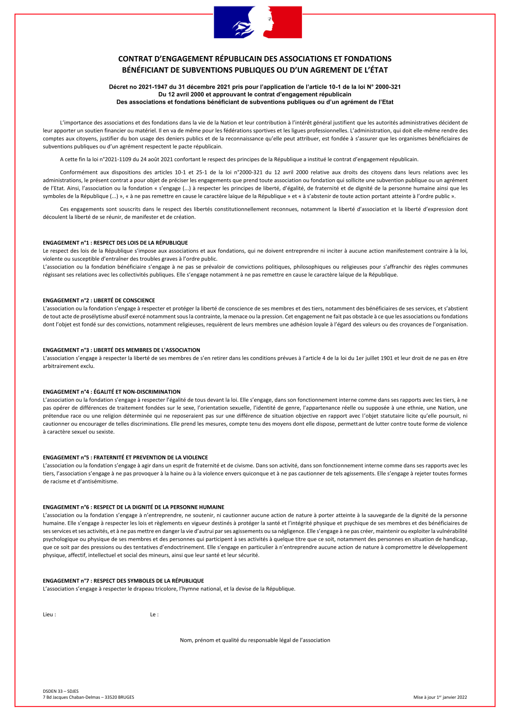
- Contrat républicain

- Récapitulatif des pièces à joindre au dossier

- Le dossier de demande complété
- Statuts de l’association
- RIB
- Le dernier rapport moral et financier, approuvé en assemblée générale
- Le dernier bilan comptable
- Pour événement ou action exceptionnelle : joindre le dernier bilan de l’édition

